MODAL SOSIAL COMMUNITY POLICING DALAM MENANGKAL RADIKALISME
Sri Suwartiningsih, Christina Maya Indah, Agus Bambang Nugraha
ABSTRACT
Modern police in the context of "civilization" through community policing raises a new paradigm in building community resilience against crime. It is problem oriented policing to reveal the root problems of religious radicalism. To overcome religious radicalism, it is necessary to build a police and community partnership model known as "community policing". Religious radicalism is a very crucial issue of nation at this time and it is hoped that in the long run a police and community partnership model will be created to create social and legal cohesiveness that can answer the issue of radicalism. Based on this, this research has been carried out on the model of community policing in preventing religious radicalism based on problem oriented policing by involving the community, institutional police, and community institutions in the perspective of social capital. This research uses Qualitative-descriptive with the Constructivism paradigm method to give an understanding of social construction in the partnership of police and society. The theory of social capital is used as an analysis tool. The research area is in the jurisdiction of the Central Java Regional Police, such as in Salatiga City, Semarang Regency, and Semarang City. From the results of the study, the conclusion is that the elements of social capital such as trust, norms and networks became the social capital of community policing between the police and the community in obstructing radicalism.
Kata kunci : community policing, radicalism, social capital, police
RINGKASAN
Polisi modern dalam konteks ”civilization” melalui perpolisian masyarakat memunculkan paradigma baru dalam membangun ketahanan masyarakat melawan kejahatan, yakni dengan problem oriented policing dengan mengungkap akar masalah radikalisme agama. Dalam penanggulangan radikalisme atas nama agama, maka perlu dibangun model Kemitraan polisi dan masyarakat yang dikenal dengan ”community Policing”.Radikalisme atas nama agama merupakan persoalan bangsa yang sangat krusial pada saat ini dan diharapkan pada jangka panjang terbangun suatu model kemitraan polisi dan masyarakat yang menciptakan kohesivitas sosial dan hukum yang bisa menjawab persoalan radikalisme atas nama agama. Berdasarkan hal tersebut, maka telah dilakukan penelitian tentang model perpolisian masyarakat dalam menangkal radikalisme atas nama agama yang berbasis pada problem oriented policing dengan melibatkan masyarakat, serta kelembagaan polisi dan lembaga masyarakat dalam perspektif modal sosial. Metode yang digunakan adalah kualitatif- deskriptif dengan paradigma Konstruktivisme untuk memberi pemahaman konstruksi sosial dalam kemitraan polisi dan masyarakat. Teori modal sosial digunakan sebagai pisau analisis. Penelitian ini dilakukan di wilayah hukum Polda Jateng yaitu di Kota Salatiga, Kabupaten semarang, dan Kota Semarang. Dari hasil penelitian diperoleh kesimpulan bahwa unsur-unsur modal sosial seperti kepercayaan (trust), norma (norm), dan jejaring (networking) menjadi modal sosial community policing antara polisi dan masyarakat dalam menangkal radikalisme.
Kata kunci : community policing, radikalisme, modal sosial, polisi

PENDAHULUAN
Melalui Problem Oriented Policing (pemolisian berorientasi masalah) maka radikalisme atas nama agama pada dasarnya dapat dipahami sebagai suatu puncak gunung es yang di bawahnya terdapat masalah dan akar masalah. Polisi cenderung menanngani secara pragmatis kasus-kasus radikalisme atas nama agama. Oleh karena itu perlu dikaji analisa atas radikalisme atas nama agama agar dapat mengungkapkan akar masalah penyebabnya. Perpolisian masyarakat atau community policingyang tadinya reaktif perlu dianalisis dan dikonstruksikan kembali agar menjadi pro aktif dengan menangani akar masalah kasus radikalisme atas nama agama dengan merevitalisasi masyarakat untuk menjalankan fungsi pemolisian.
Pergeseran lingkup tugas kepolisian dan penegakan hukum yang sempit ke arah ruang lingkupyang lebih luas mencakup pemeliharaan ketertiban dan pelayanan sosial dalam rangka politik kriminal. Hal ini menuntut kesediaan pemolisian ke arah metode community policing. (Rahardjo, 2000). Polisi tidak akan mungkin bisa melakukan upaya pengayoman masyarakat seiring dengan tugas polisi to serve and to protect, tanpa adanya peran masyarakat itu sendiri. UU Nomor 2 Tahun 2002 Tentang Kepolisian Negara Republik Indonesia menegaskan bahwa tugas pokok polisi adalah memelihara keamanan dan ketertiban masyarakat, menegakkan hukum, memberikan perlindungan, pengayoman dan pelayananan terhadap masyarakat.
Perpolisian masyarakat atau community policing diatur secara operasional dalam Lampiran Peraturan Kapolri No.7 tahun 2008 melalui kegiatan Polmas. Termasuk juga Skep Kapolri No.Pol : Skep 737/X/2005. Polmas merupakan penyelenggaraan tugas kepolisian yang mendasari pemahaman bahwa untuk menciptakan kondisi aman dan tertib tidak mungkin dilakukan Polisi sepihak sebagai subjek dan masyarakat sebagai objek, melainkan harus bersama antara Polisi dan masyarakat, dengan cara memberdayakan masyarakat melalui kemitraan polisi dan warga masyarakat, sehingga dapat bersama-sama mampu mendeteksi gejala yang dapat menimbulkan permasalahan di masyarakat, mampu mendapatkan solusi dan mampu memelihara keamanan serta ketertiban di lingkungannya. Perpolisian masyarakat dimaknai sebagai model perpolisian yang berbasis pada kemitraan petugas polmas dengan masyarakat dalam menyelesaikan dan mengatasi masalah-masalah sosial dalam rangka menjaga ketertiban dan kemanan.
Potret konflik yang menonjol di Indonesia saat ini adalah radikalisme agama. Penyandingan kekerasan dengan radikalisme disebabkan karena gejala dalam realitas sosial yang sering nampak. Tapi kelompok radikal tidak identik dengan kekerasan. Radikalisme agama adalah sikap keagamaan yang kaku dan sekaligus mengandung kekerasan dalam tindakan. (Suyatno, 2008). Bentuk-bentuk intoleransi bisa saja melibatkan aktor negara dan masyarakat itu sendiri seperti misalnya pemaksaan dengan intimidasi atau ancaman fisik, pemaksaan ancaman sanksi hukum, kriminalisasi keyakinan, pemaksaan kebijakan, pembatasan ibadah, pembiaran atau pengabaian atau kelalaian negara dalam mencegah pelanggaran atau intoleransi yang dilakukan sebagian masyarakat atas dasar agama, pembatasan aktivitas keagamanaan, pelarangan aktivitas keagamaan, dan penyegelan tempat ibadah (Indah, 2015)
Pentingnya kemitraan polisi dan masyarakat dalam reformasi birokrasi Polisi adalah perlunya digali nilai kemanusiaan, nilai keterbukaan, nilai kejujuran, nilai demokrasi, nilai kepastian berkeadilan yang harus diemban polisi, dan bukannya pendekatan kekuasaan yang represif semata. Saat ini dirasa perlu mengukuhkan posisi hukum yang “civilization“ menuju pencapaian keadilan bermartabat dalam suatu persektif public face of justicemenuju akuntabilitas polisi yang lebih humanistik dan modern.Ide yang hendak dikembangkan adalah “policy of sustainable development guna“ensuring justice and the savety of citizens”. Karakter emansipatif keterlibatan masyarakat memiliki daya pengikat kuat merupakan suatu persepsi alternatif terhadap rule centered paradigm yang tidak hanya mengandalkan kekuasan represif namun juga dengan pendekatan yang pre emptif dan preventif.
Kemitraan polisi dan masyarakat dalam program Community policing merupakan upaya untuk problem solving dalam menyelesaikan masalah kejahatan baik pada upaya pre-emptif, preventif, represif maupun kuratif sudah selayaknya dikembangkan. Pada tataran ini, penelitian ini dikaji dengan konsep-konsep dari modal sosial dalam mewujudkan kemitraan polisi dan masyarakat untuk menangkal radikalisme. Untuk itu di bawah ini diuraikan tentang makna radikalisme dari para ahli, modal sosial, dan kemitraan polisi –masyarakat.
Radikalisme atas nama agama
Radikalisme berasal dari bahasa Latin radix yang berarti "akar“. Ia merupakan paham yang menghendaki adanya perubahan dan perombakan besar untuk mencapai kemajuan. Dalam perspektif ilmu sosial, radikalisme erat kaitannya dengan sikap atau posisi yang mendambakan perubahan terhadap status quo dengan jalan menghancurkan status quo secara total, dan menggantinya dengan sesuatu yang baru yang sama sekali berbeda. Radikalisme merupakan respons terhadap kondisi yang sedang berlangsung. Respons tersebut muncul dalam bentuk evaluasi, penolakan, atau bahkan perlawanan. Masalah-masalah yang ditolak dapat berupa asumsi, ide, lembaga, atau nilai-nilai yang dapat bertanggung jawab terhadap keberlangsungan keadaan yang ditolak. Secara sederhana radikalisme adalah pemikiran atau sikap yang ditandai oleh empat hal yang sekaligus menjadi karakteristiknya, yaitu: pertama, sikap tidak toleran dan tidak mau menghargai pendapat atau keyakinan orang lain. Kedua, sikap fanatik, yaitu selalu merasa benar sendiri dan menganggap orang lain salah. Ketiga, sikap eksklusif, yaitu membedakan diri dari kebiasaan orang kebanyakan. Keempat, sikap revolusioner, yaitu cenderung menggunakan kekerasan untuk mencapai tujuan. Dampak paling nyata dari terjadinya radikalisme adalah terbentuknya politisasi di dalam agama, di mana agama memang sangat sensitif sifatnya, paling mudah membakar fanatisme, menjadi kipas paling kencang untuk melakukan berbagai tindakan yang sangat keras, baik di dalam kehidupan sosial antar individu maupun kelompok, sehingga terbentuklah apa yang dinamakan kelompok Islam radikal. (Laisa, 2014).
Terminologi radikalisme dalam agama, apabila dihubungkan dengan istilah dalam bahasa Arab, sampai saat ini belum ditemukan dalam kamus bahasa Arab. Istilah ini adalah murni produk Barat yang sering dihubungkan dengan fundamentalisme dalam Islam. Dalam tradisi Barat istilah fundamentalisme dalam Islam sering ditukar dengan istilah lain, seperti: “ekstrimisme Islam” sebagaimana dilakukan oleh Gilles Kepel atau “Islam Radikal” menurut Emmanuel Sivan, dan ada juga istilah “integrisme, “revivalisme”, atau “Islamisme”. Istilah-istilah tersebut digunakan untuk menunjukkan gejala “kebangkitan Islam” yang diikuti dengan militansi dan fanatisme yang terkadang sangat ekstrim. Dibandingkan dengan istilah lainnya, “Islam radikal”, yang paling sering disamakan dengan “Islam fundamentalis”. (Abdullah, 2016).
Radikalisme muncul karena adanya agama. Agama mempunyai identitas yang bersifat “ekslusif, partikularis, dan primordial. Namun, realitas menunjukkan bahwa ketegangan yang terjadi antar umat beragama justru berkaitan erat dengan faktor-faktor di luar lingkup agama. Utamanya, faktor kepentingan individu maupun kolektif, baik bersifat sosial, budaya, ekonomi, maupun politik. Ketegangan-ketegangan yang terjadi di Asia khususnya dan kawasan lain pada umumnya yang sering dibungkus dengan baju agama pada dasarnya lebih banyak disebabkan oleh faktor sosial, budaya, ekonomi, dan politik. (Affandi, 2004).
Modal Sosial
Putnam (1995:2) memberikan definisi tentang modal sosial modal sosial sebagai perekat bagi setiap individu, dalam bentuk norma, kepercayaan dan jaringan kerja, sehingga terjadi kerjasama yang saling menguntungkan, untuk mencapai tujuan bersama. Hal ini juga mengandung pengertian bahwa diperlukan adanya suatu hubungan sosial (network of civic engagement) ikatan/ jaringan sosial yang ada didalam masyarakat dan norma yang mendorong produktivitas komunitas, tidak hanya yang memberi pendapatan yang diinginkan (desireable outcome) melainkan juga hasil tambahan (undesirable outcome).
Fukuyama (2002) menyatakan bahwa modal sosial dapat diartikan sebagai sekumpulan nilai-nilai, norma yang terbagikan (shared) dalam dan antar anggota suatu komunitas yang menjalin dan terjalin kerjasama (coorperation). Nilai-nilai tersebut menyangkut kepercayaan (trust) maupun kejujuran yang kemudian nilai-nilai ini menjadi penggerak kelompok agar bekerja lebih efisien.
Dua tokoh tersebut di atas yaitu Putnam dan Fukuyama memberikan pengertian modal sosial yang penting untuk diperhatikan, dimana keduanya menyebutkan satu konsep kepercayaan (trust). Bagi Putnam, modal sosial merupakan penampilan organisasi sosial seperti jaringan-jaringan sosial dan kepercayaan yang menguntungkan bersama, sedangkan Fukuyama memaknai modal sosial sebagai kemampuan yang timbul adanya kepercayaan dalam komunitas. Jadi kedua tokoh yaitu Putnam dan Fukuyama melihat unsur trust menjadi bagian penting dari berjalannya modal sosial.
Menurut Word Bank (1998) modal sosial adalah masyarakat yang memiliki lembaga, hubungan, norma, dan nilai yang mengatur interaksi antar manusia dan memberikan kontribusi pembangunan sosial ekonomi. Namun modal sosial tidaklah sederhana hanya sebagai jumlah dari seluruh institusi yang ada, namun ia adalah sebagai perekat yang mengikat semua orang dalam masyarakat. Dalam sosial capital dibutuhkan adanya “nilai saling berbagi” (shared values) serta pengorganisasia peran-peran (rules) yang diekspresikan dalam hubungan-hubungan personal (personal relationship), kepercayaan (trust), dan common sense tentang tanggung jawab bersama; sehingga masyarakat bukan hanya sekedar kumpulan individu belaka.
Modal Sosial Community Policing antara Polisi dan Maasyarakat
Dalam “Symposium on the Role of The Police in The Protection of Human Rights di Den Haag 1990 yang merekomendasi supaya polisi mengutamakan “The Police were a part of and not separate from the community and than the majority of policemen’s time was spent on service oriented task rather than on law enforcement duties. Tugas polisi adalah bukan anggota penguasa yang tidak ramah (cold and distant representativesof authority) melainkan menjadikan dirinya sebagai sahabat baik bagi masyarakat (friends, partners and defender of citizen ), dan meningkatkan hubungan kerjasama dengan masyarakat (mutual trust between police and the public) dalam menumbuhkan peran serta masyarakat (social partisipation) untuk mencapai cita-cita kesejahteraan (social welfare). Oleh karena itu jelaslah bahwa pengembangan tugas Polri di masa depan harus mampu menyelenggarakan kebijakan “ wise discretionary power “. (Utomo, 2005).
Hal tersebut di atas senada denganWerner E.Patterson yang menegaskan bahwa “ The civilian oversight should be a part of the “system of institution”for reflecting upon the ends of police work and for providing a structure in which a police officer can reflect upon the contradiction between the ends he serves and the means he uses to attain them. (Goldsmith, 1991)
Perpolisian masyarakat selaras dengan pemikiran Samuel Walker yang menyatakan bahwa dalam masyarakat demokratis, polisi sebaiknya menjawab masyarakat. (Walker, 2005). Konsep perpolisian masyarakat atau community policing (CP) mengubah gaya pemolisian sebelumnya yakni gaya pemolisian tradisional. Pada pemolisian dengan gaya Community policing, tugas polisi dititikberatkan pada pertanggungjawaban polisi untuk memperhatikan kebutuhan komunitas/masyarakat, yang berkarakter menjalin kooperasi dengan publik. Berbeda dengan konsep pemolisian tradisionil yang sangat ketat dengan sentralistis, pertanggungjawabannya semata pada hukum dan bukan pada masyarakat. (Miller, 2002). Ini artinya, partisipasi publik memperoleh tempat dalam community policing..
Dalam kebutuhan akan interaksi dialog antara polisi dan partisipasi masyarakat, ada beberapa fenomena yang melatarbelakanginya. Pertama partisipasi publik tidak mendalam hanya bersifat “a cosmetic relationship”, kedua polisi tidak dapat meyakinkan masyarakat bahwa penegakan hukum berjalan dengan fair. Ketiga polisi tidak mengetahui penilaian masyarakat mengenai bagaimana seharusnya polisi melayani. (Cohn, 1978). Menurut Satjipto, secara sosiologis polisi dituntut untuk melakukan kontrol sosial baik represif maupun preventif, tanpa memperhatikan bahwa polisi harus dapat mempertanggungjawabkan tindakannya kepada hukum. Di sini muncul perbedaan antara polisi dan penjaga ketertiban masyarakat. Sebagai penegak hukum, polisi bertanggungjawab terhadap hukum, sedangkan sebagai penjaga ketertiban ia bertanggungjawab terhadap masyarakat atau sosiologis. (Rahardjo, 2002).
Salah satu program Communty Policing yang disebut dengan FKPM yaitu Forum Kemitraan Polisi dan Masyarakat yang dilakukan oleh salah satu Yayasan Pemberdayaan Percik membuktikan bahwa dasar dari terjalinnya kerja sama dan Forum karena adanya kepercayaan baik oleh pihak polisi maupun oleh pihak masyarakat. Bukti tersebut dapat diperoleh dari hasil wawancara dengan staf Percik mas Singgih yang mengatakan :
FKPM sudah beberapa tahun berjalan dan dengan adanya FKPM ini maka kami sebagai anggota jadi lebih percaya dengan polisi, bahwa polisi dalam menjalankan tugas itu tidak mudah. Mereka harus bisa netral dalam bertindak obyektif. Kalau bekerja sama tidak saling percaya maka akan tersendat-sendat. (Wawancara 19 April 2018).

Kepercayaan juga dimiliki oleh Polisi yaitu pada saat wawancara dengan pak Santoso, 20 Mei 2018 yang mengatakan bahwa sebagai seorang polisi kita harus netral dan juga harus tegas. Apalagi berkaitan dengan radikalisme. Kita semestinya tidak saling curiga. Sebagai aparat harus waspada tetapi tidak boleh curiga dan bahkan memihak kepada agama tertentu. Saya beragama Islam, tetapi saya harus bisa masuk ke semua lini masyarakat dengan agama apapun. Peraturan harus ditegakan. FKPM menjadi bagian dari usaha polisi agar tidak ditakuti oleh masyarakat tatapi tetap menjadi pengayom dan pelindung. Polisi harus bertindak tegas sesuai aturan jika ada yang melanggar. Polisi harus percaya bahwa rakyat itu sebanarnya bisa diatur. Menjadi ancaman dan bahaya, jika ada paham baru dan masyarakat belum mengerti sehingga percaya begitu saja.
Dari hasil wawancara tersebut jelas bahwa trust menjadi dasar dari community policing, karena trust dipakai untuk mengelola organisasi yaitu FKPM sesuai dengan pengertian trust menurut Putnam, dan juga trust dimaknai sebagai pengikat dalam berinteraksi seperti yang dikatan oleh Fukuyama. Dengan demikian, jalinan kepercayaan antara polisi dan masyarakat dapat terjadi dan masing-masing tidak menonjolkan agamanya secara eksklusif.
Gambar 1
Kegiatan Sarasehan COP (FKPM) Di Salatiga
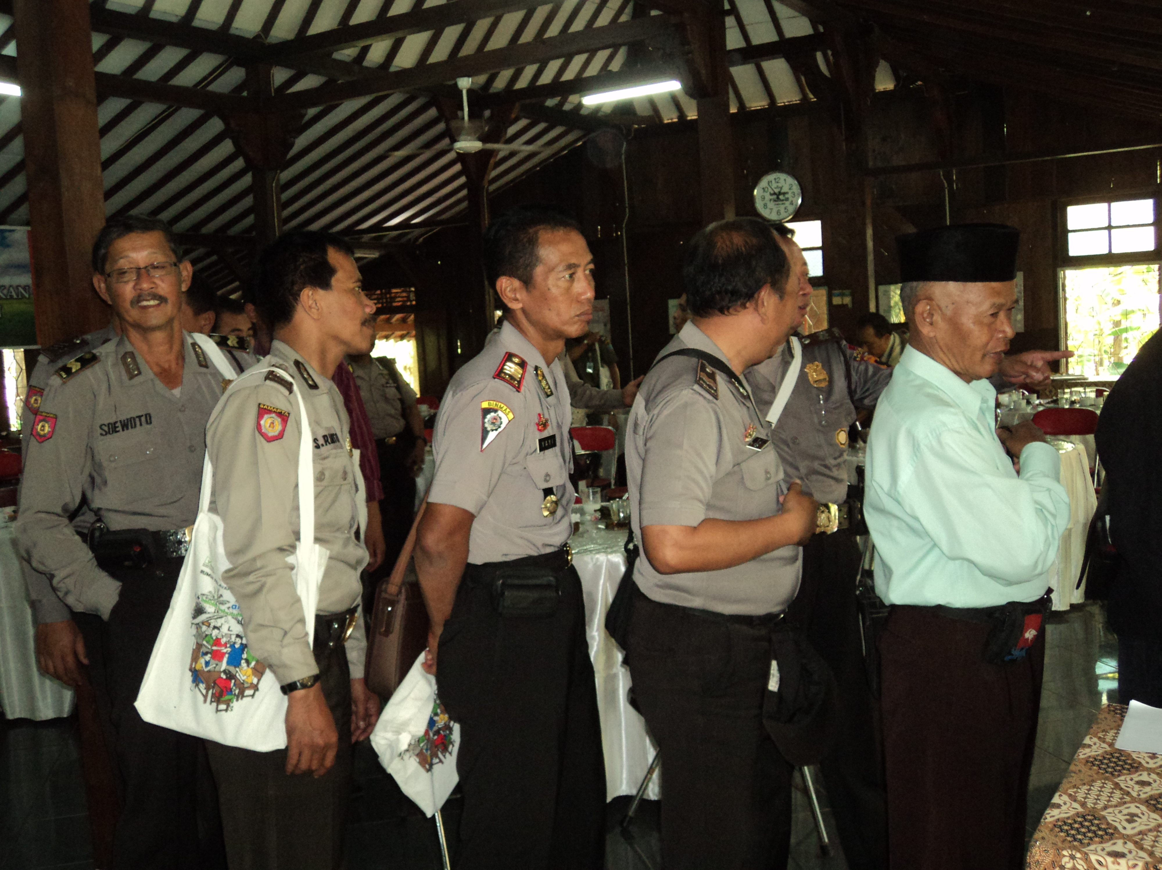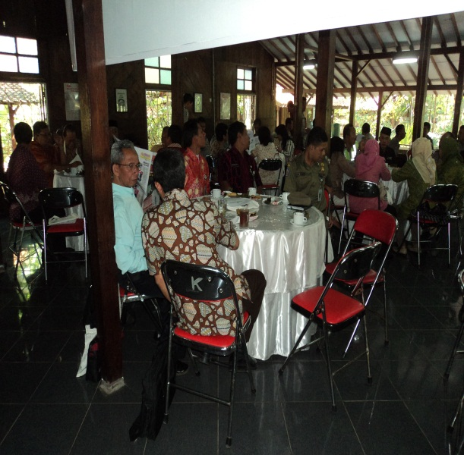
Sumber : Dokumen Pribadi, 2014

Kemitraan Polisi dan masyarakat menjadi tugas dan tanggungjawab bersama. Untuk itu baik secara formal maupun informal, selayaknya polisi dan masyarakat harus selalu bergandengan tangan dalam melaksanakan kehidupan bersama di Indonesia yang pluralis.
Norma, juga menjadi unsur yang diperhatikan dalam community policing untuk menangkat radikalisme. Pemahaman bahwa agamaku adalah yang aku yakini untuk menjadi saluran kepercayaan kepada Tuhan bukan berarti harus menafikan agama yang lain. Polisi dituntut bertindak tegas jika ada masyarakat atau polisi yang tidak menghargai agamai lain bahkan bisa menuju radikalisme. Sebelum penanganan secara kuratif, Perpolisian memiliki beberapa kegiatan untuk pencegahan. Salah satunya adalah pedidikan dan pelatihan kepada polisi masyarakat. Pelatihan kepada polisi masyarakat (polmas) ini diberikan dalam 1 bulan di Diklat Banyubiru.
Diklat Banyubiru memiliki beberapa paket pelatihan, salah satunya adalah topic menangkal Radikalisme. Polisi yang ditugasi sebagai babinsa maupun polisi desa menjadi peserta aktif selama pelatihan. Dari hasil wawancara dengan ibu Zuli dan Pak Dedi (19 April 2018) dinyatakn oleh pak Dedi, sebagai berikut:
Bahwa di pusdik ini memberikan pelatihan kepada babinkabtibmas dan polmas. Pembelajaran khusus tentang radikalisme. Namun pada intinya pembelajaran di sini adalah untuk memberikan pembekalan tentang pelayanan kepada masyarakat melalui profesi sebagai polisi. Peserta didik adalah Bimas dan polmas. Sesuai dengan UU no 15 tahun 2003 tentang lemdiklat sebagai pendidik polri. Polisi harus melayani dan mengayomi masyarakat. Masyarakat harus dibangun trust building (2005) kepada polisi. Setelah ada trust building menuju pada parthership (2010). Lalu peraturan diperbaharui pada perkap no 7 tahun 2008 tentang strategi dan pelanggaran polmas dan tugas polisi kemudian peraturan no 3 tahun 2015 tentang Polmas.
Gambar 2
Wawancara di Pusdiklat Banyubiru
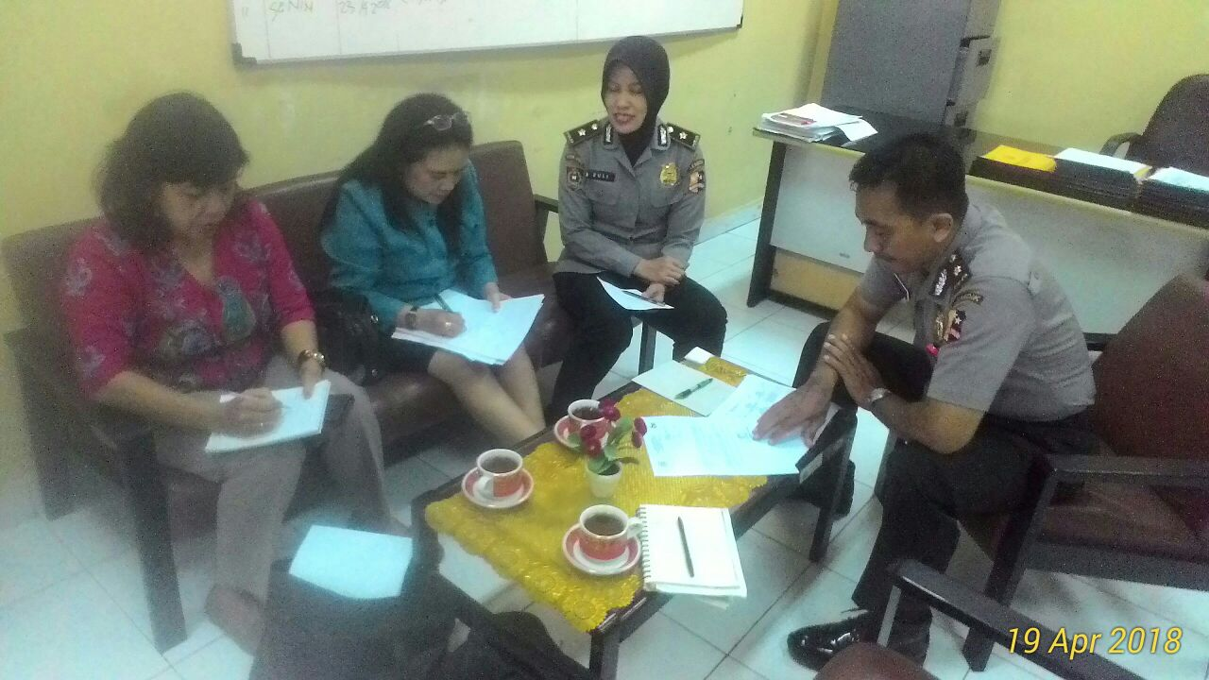
Sumber : Dokumentasi Pribadi, 2018
Dari hasil wawancara jelas bahwa trust, norm, dan networking menjadi unsur-unsur penting dalam aktifitas community policing, sehingga kemitraan dapat berjalan lancar dan program-program dapat sukses dilaksanakan, terutama dalam menangkal radikalisme.
Dalam menangkal radikalisme, community policing menjadi strategi yang tepat karena terjalin hubungan yang erat antara polisi dan masyarakat. Peran polisi sebagai pelindung dan pengayom terealisir pada saat masyarakat sendiri siap untuk diayomi dan dilindungi, bukan menimbulkan masalah untuk polisi. Untuk itu dalam proses pelaksanaan commnuty policing polisi tidak hanya berjejaring dengan masyarakat lokal tetapi juga dengan pondok pesantren, gereja, vihara, kelenteng, dan juga kepercayaan. Selain itu juga melakukan komunikasi dengan organisasi atau kelompok-kelompok lokal. Hal ini terlihat dari kegiatan sarasehan seperti pada gambar 1 di atas yang dihadiri beberapa unsur kemasyarakatan.

KESIMPULAN
Berdasarkan hasil pengambilan dan dan pembahasan dapat disimpulkan bahwa community policing dalam rangka menangkal radikalisme dibutuhkan dasar perpijak dari internal aktor yaitu polisi dan masyarakat. Dasar tersebut adalah kepercayaan (trust), yang kemudian diatur dengan norma (norm) yang disepakati bersama untuk dipatuhi. Selain itu dibutuhkan jaringan kerjasama (networking) diantara aktor dan juga institusi yang terlibat dalam community policing. Ketiga unsur yaitu trust, norm, dan networking merupakan 3 unsur modal sosial. Dengan demikian maka modal sosial menjadi salah satu modal penting dalam community policing untuk menangkal radikalisme.
DAFTAR PUSTAKA

Abdulah, Anzar, 2016. Gerakan Radikalisme Dalam Islam : Perspektif Historis. ADDIN, Vol. 10, No. 1, Februari 2016. UPRI. Makasar
Affandi, Hakimul Ikhwan. 2004. Akar Konflik Sepanjang Zaman, Elaborasi Pemikiran Ibn Khaldun, Pustaka Pelajar , Jogjakarta
Azra, Azyumardi, 2002, Konflik Baru Antar Peradaban, Globalisasi, Radikalisme & Pluralitas, RajaGrafindo Persada, Jakarta
Cohn, .Alvin W, ed 1978., The Puture of Policing, Sage Publication, Beverli Hills, London.
Fukuyama, F. 2002. Trust. Kebajikan Sosial dan Penciptaan Kemakmuran. Penerbit Qalam, Yogjakarta. (Diterjemahkan Oleh Ruslani).
Goldsmit, Andrew J, 1991,ed.,Complains Against The Police : The Trend to External Review, Clarendon Press, Oxford, New York.
Hoogenboom. A.B, M.J. Meiboom, ;. Schoneveld,:.Stoop, 1997: Policing The Future, 13 th European Policing Executive Conference International Association of Chiefs o Police, Kluwer Law International, The Haque;London, Boston.
Indah, Christina Maya. 2015. Demokrasi dan Hukum Dalam Bingkai Wawasan Kebangsaan, Pax Humana, Jurnal Humaniora Yayasan Bina Dharma , VolII, Nomor 3 September 2015, tema : Perdamaian dan Keberagaman di Bumi Pancasila.
Indah, Christina Maya. 2013. Problematika Hukum Dalam Mentransformasik Konflik Demi Membangun Perdamaian di Indonesia, Seminar Internastional “establishing Peac culture Through Peace Education in Indonesia, 29 -, 30 Mei 2013 , Satya Wacana Peace Center, UBCHEA, Yayasan Bina Dharma, procinding
Laisa, Emna, 2014. Islam dan Radikalisme. http://ejournal.stainpamekasan.ac.id/index.php/islamuna/article/view/554.
Miller, Linda, Karen M.Hess. 2002. The Police In The Community, Strategis for the 21st century, third Ed.Wadsworth/Thomson Learning , USA..
Miles, Mattew.B and A.Michael Huberman, 1992, Analisis Data Kualitatif, UI Press, Jakarta.
Moleong, Lexy J, 1996,Metodology Penelitian Kualitatif, Remaja Rosda karya, Bandung.
-------------------,., 2007, Metodologi Penelitian Kualitatif, Bandung, Remaja Rosdakarya
Muhadjir, Noeng. 2002,Metodologi Penelitian Kualitatif, Rake Sarasin, Yogyakarta.
Putnam, R. 1995. Bowling alone: America’s declining social capital. J.
Democracy. 6: 65-78.
Prasetyo, Teguh. 2015, .Keadilan Bermartabat Perspektif Teori Hukum, Nusa Media, Bandung
Rohidin, 2015, Konstruksi Baru Kebebasan beragama : menghadirkan Nilai kemanusiaan yang adil dann beradab di negara hukum Indonesia, FH UII press Yogyakarta
Satjipto Rahardjo, Sutipto, 2000, Polisi Indonesia Baru, Jakarta, Gramedia.
_________________-, 2002, Polisi Sipil Dalam Perubahan Sosial di Indonesia, penerbit Buku Kompas, Jakarta..
Suyatno, 2008, Menjelajahi demokrasi, Humaniora, Bandung..
Santoso, Thomas, ed, 2002, Kekerasan Agama Tanpa Agama, Pustaka Utan Kayu, Jakarta
Umar, Rizky Mardhatillah. 2016. Melacak Akar Radikalisme Islam di Indonesia. https://jurnal.ugm.ac.id/jsp/article/view/10935.
Utomo, Wasito Hadi. 2005, Hukum Kepolisian di Indonesia, Prestasi Pustaka, Jakarta..
Walker, Samuel. 2005, The New World of Police Accountability, Sage Publications, Thousand oaks, London, New Delhi.
World Bank. 1998. The Initiative on Defining. Monitoring and Measuring Social Capital Overview and Program Description, Washington.http://www.publication.worldbank.org/research/journal

Dosen Fakultas Ilmu Sosial dan Ilmu Komunikasi (FISKOM), UKSW, Salatiga
Dosen Fakultas Hukum (FH), UKSW, Salatiga.
Dosen Fakultas Ilmu Pendidikan (FKIP), UKSW, Salatiga

